**LAPORAN PRAKTIKUM PERTEMUAN KE-1**

**Kode HTML 5**

*(Disusun Untuk Tugas Kuliah Praktikum Desain Web (A))*

**

**Dosen Pembimbing :**

**Adi Wahyu Pribadi , S.Si., M.Kom.**

**Disusun Oleh :**

**Kyara Azwa Humayra**

**(4523210058)**

**PRODI TEKNIK INFORMATIKA**

**FAKULTAS TEKNIK**

**UNIVERSITAS PANCASILA**

**JAKARTA**

**2024**

1. **Jalankan kode HTML di atas di browser Anda!**

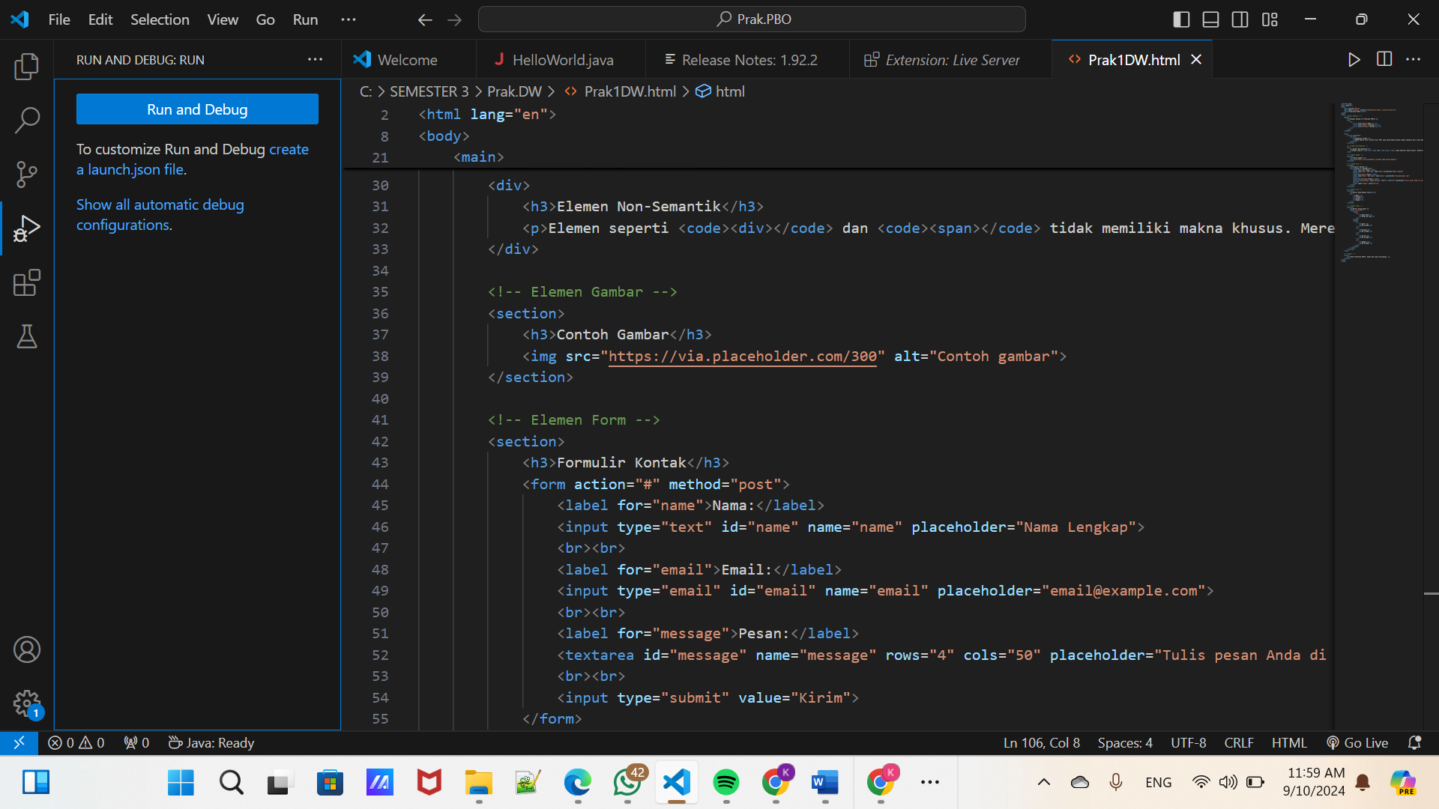

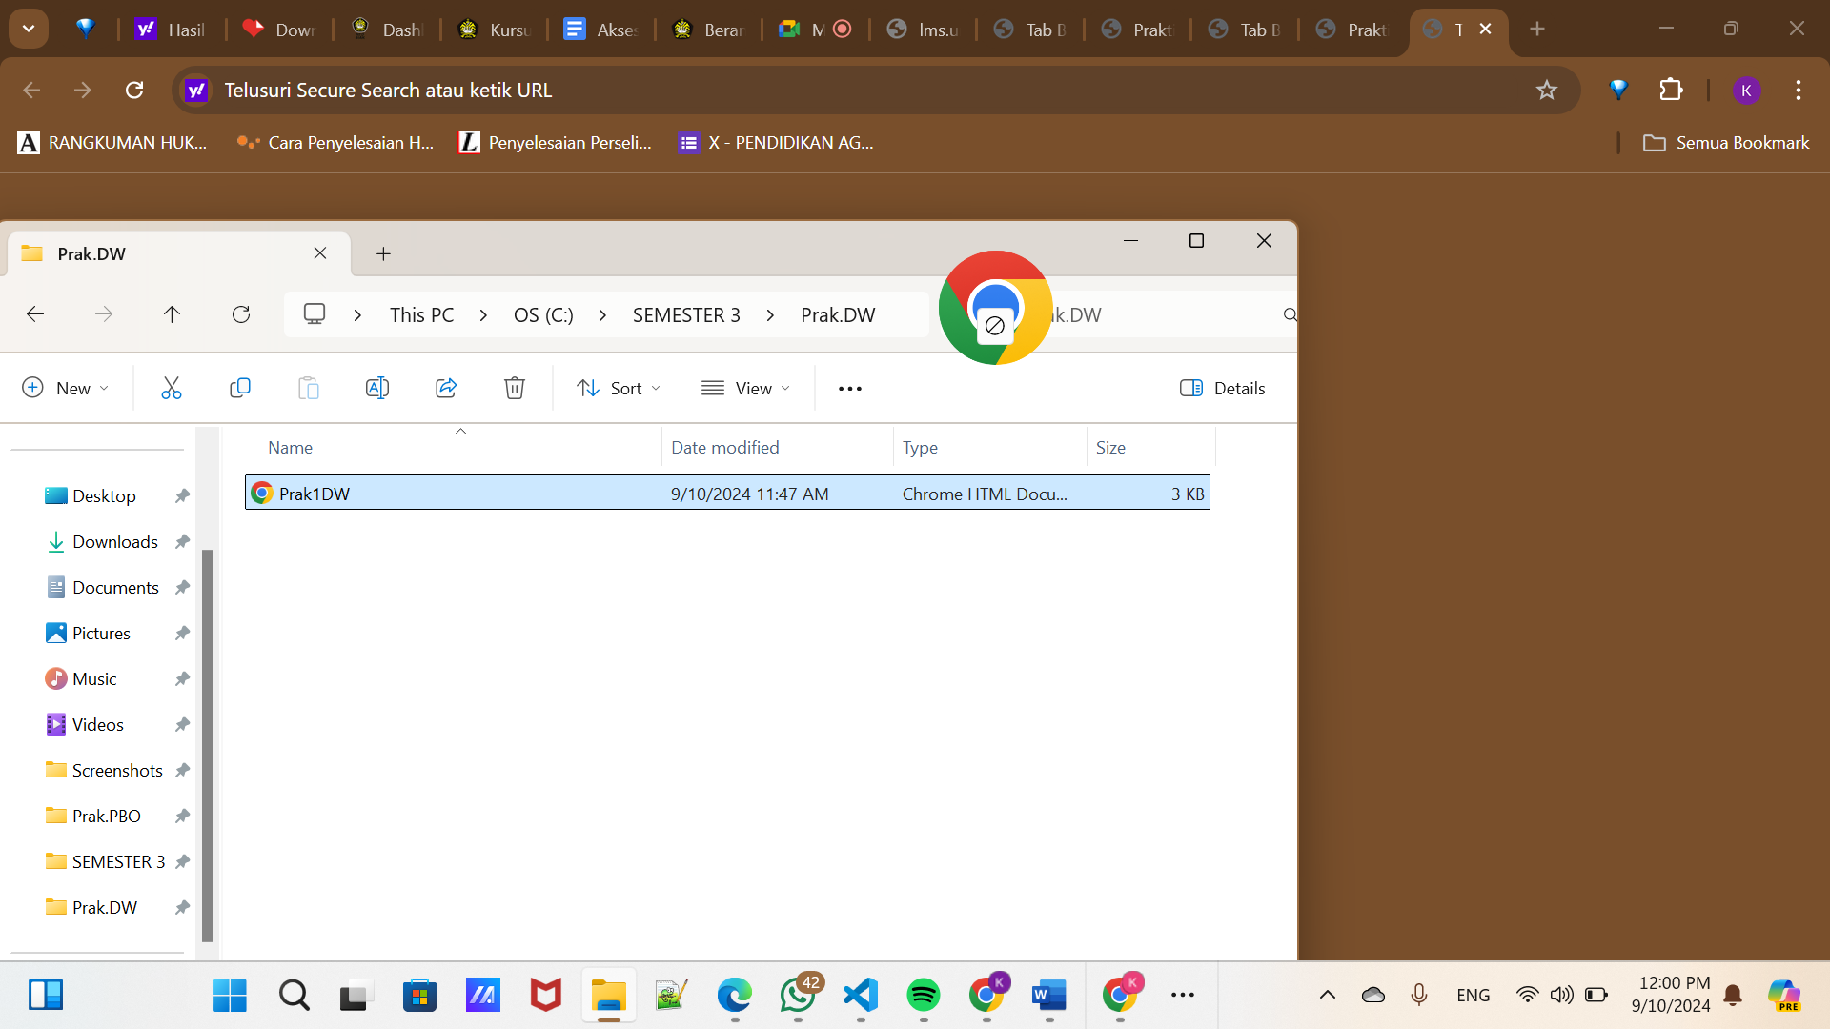

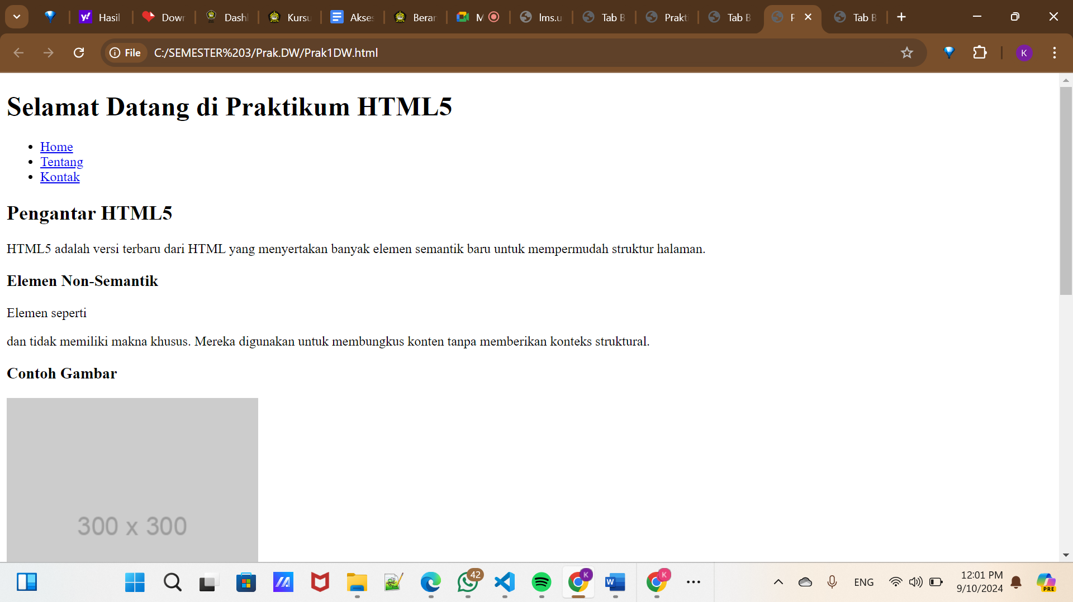

1. **Jelaskan Elemen-elemen yang digunakan!**

**Elemen Semantik**

* **<header>**: mendefinisikan header dari dokumen
* **<nav>**: mendefinisikan navigasi dari dokumen
* **<main>**: mendefinisikan konten utama dari dokumen
* **<section>**: mendefinisikan seksi dari konten
* **<article>**: mendefinisikan artikel dari konten
* **<footer>**: mendefinisikan footer dari dokumen

**Elemen Non-Semantik**

* **<div>**: mendefinisikan elemen yang tidak memiliki makna khusus, digunakan untuk membungkus konten

**Elemen Gambar**

* **<img>**: mendefinisikan gambar dalam dokumen

**Elemen Form**

* **<form>**: mendefinisikan form dalam dokumen
* **<label>**: mendefinisikan label untuk input
* **<input>**: mendefinisikan input field dalam form
* **<textarea>**: mendefinisikan textarea dalam form
* **<br>**: mendefinisikan break line dalam form

**Elemen List**

* **<ul>**: mendefinisikan unordered list dalam dokumen
* **<li>**: mendefinisikan list item dalam unordered list

**Elemen Tabel**

* **<table>**: mendefinisikan tabel dalam dokumen
* **<thead>**: mendefinisikan header tabel
* **<tbody>**: mendefinisikan body tabel
* **<tr>**: mendefinisikan baris tabel
* **<th>**: mendefinisikan header tabel
* **<td>**: mendefinisikan cell tabel

3**. Modifikasi konten, seperti mengganti teks atau menambahkan buah ke dalam tabel**

<!DOCTYPE html>

<html lang="en">

<head>

    <meta charset="UTF-8">

    <meta name="viewport" content="width=device-width, initial-scale=1.0">

    <title>Praktikum HTML5</title>

</head>

<body>

    <!-- Elemen Semantik -->

    <header>

        <h1>Selamat Datang di Praktikum Pertama HTML5</h1>

        <nav>

            <ul>

                <li><a href="#home">Home</a></li>

                <li><a href="#about">Tentang</a></li>

                <li><a href="#contact">Kontak</a></li>

            </ul>

        </nav>

    </header>

    <main>

        <section id="home">

            <article>

                <h2>Pengantar HTML5</h2>

                <p>HTML5 adalah versi terbaru dari HTML yang menyertakan banyak elemen semantik baru untuk mempermudah struktur halaman.</p>

            </article>

        </section>

        <!-- Elemen Non-Semantik -->

        <div>

            <h3>Elemen Non-Semantik</h3>

            <p>Elemen seperti <code><div></code> dan <code><span></code> tidak memiliki makna khusus. Mereka digunakan untuk membungkus konten tanpa memberikan konteks struktural.</p>

        </div>

        <!-- Elemen Gambar -->

        <section>

            <h3>Contoh Gambar</h3>

            <img src="https://tse3.mm.bing.net/th?id=OIP.ZKc_PL8fWpZKAC-CmIwL9wAAAA&pid=Api&P=0&h=180" width="400" height="400" alt="Contoh gambar">

        </section>

        <!-- Elemen Form -->

        <section>

            <h3>Formulir Kontak</h3>

            <form action="#" method="post">

                <label for="name">Nama:</label>

                <input type="text" id="name" name="name" placeholder="Nama Lengkap">

                <br><br>

                <label for="email">Email:</label>

                <input type="email" id="email" name="email" placeholder="email@example.com">

                <br><br>

                <label for="message">Pesan:</label>

                <textarea id="message" name="message" rows="4" cols="50" placeholder="Tulis pesan Anda di sini"></textarea>

                <br><br>

                <input type="submit" value="Kirim">

            </form>

        </section>

        <!-- Elemen List -->

        <section>

            <h3>Daftar Pilihan Toko Baju</h3>

            <ul>

                <li>Kemeja</li>

                <li>Kaos</li>

                <li>Jeans</li>

                <li>Cardigan</li>

            </ul>

        </section>

        <!-- Elemen Tabel -->

        <section>

            <h3>Daftar Harga Baju</h3>

            <table border="1">

                <thead>

                    <tr>

                        <th>Nama Baju </th>

                        <th>Harga per pcs</th>

                    </tr>

                </thead>

                <tbody>

                    <tr>

                        <td>Kemeja</td>

                        <td>Rp 100.000</td>

                    </tr>

                    <tr>

                        <td>Kaos</td>

                        <td>Rp 65.000</td>

                    </tr>

                    <tr>

                        <td>Jeans</td>

                        <td>Rp 120.000</td>

                    </tr>

                    <tr>

                        <td>Cardigan</td>

                        <td>Rp 85.000</td>

                    </tr>

                </tbody>

            </table>

        </section>

    </main>

    <!-- Footer -->

    <footer>

        <p>© 2024 Praktikum HTML5. Semua Hak Cipta Dilindungi.</p>

    </footer>

</body>

</html>

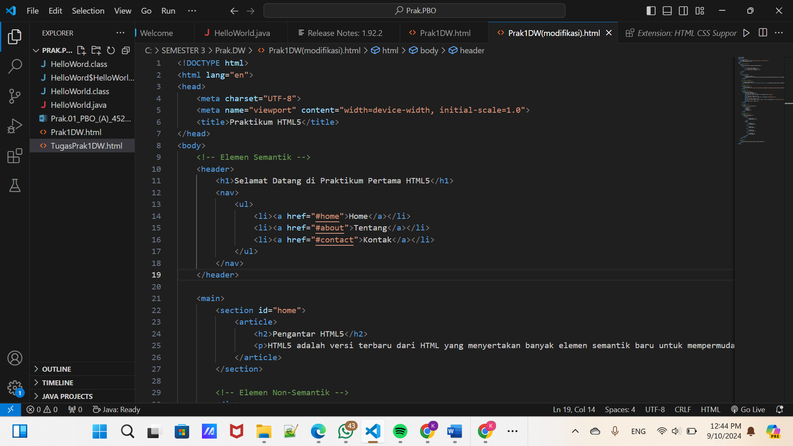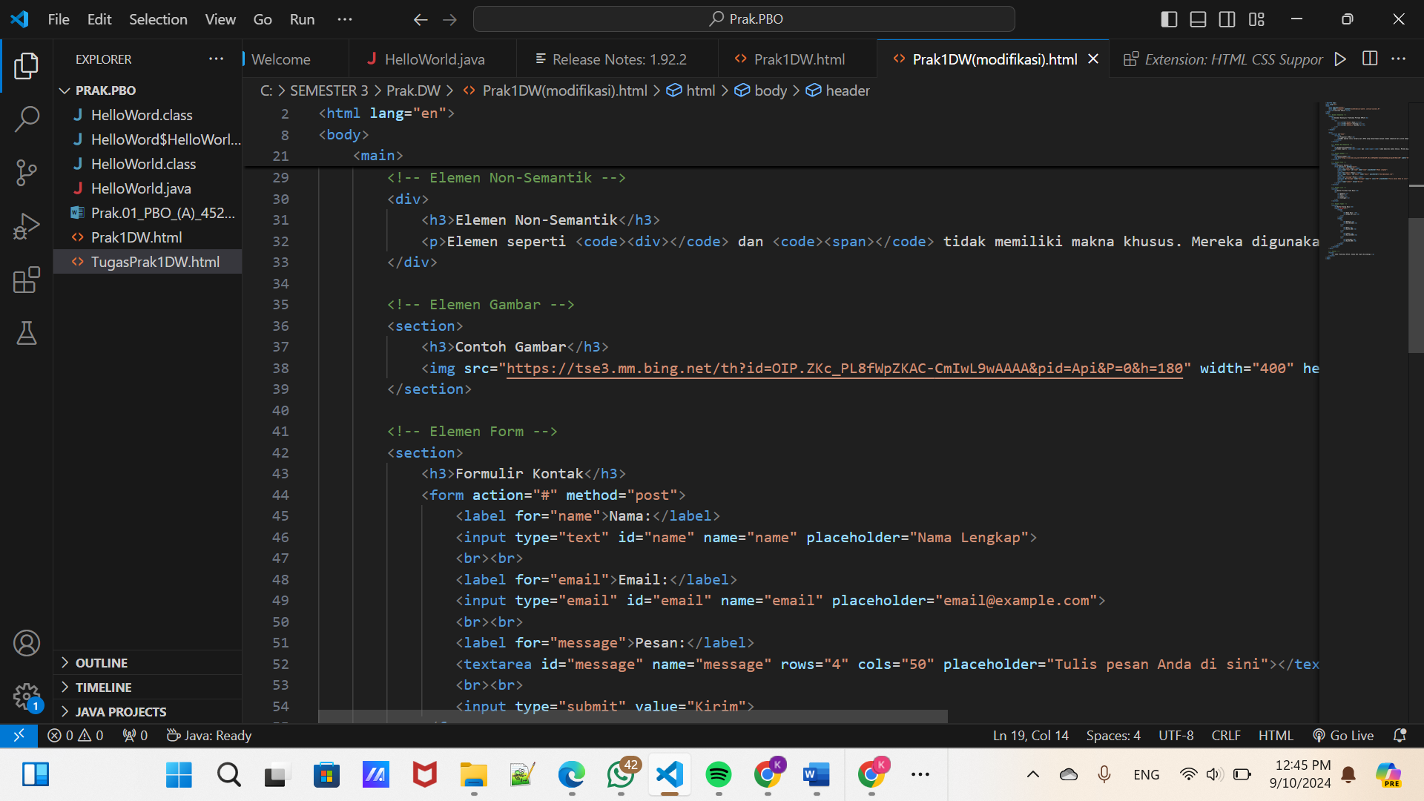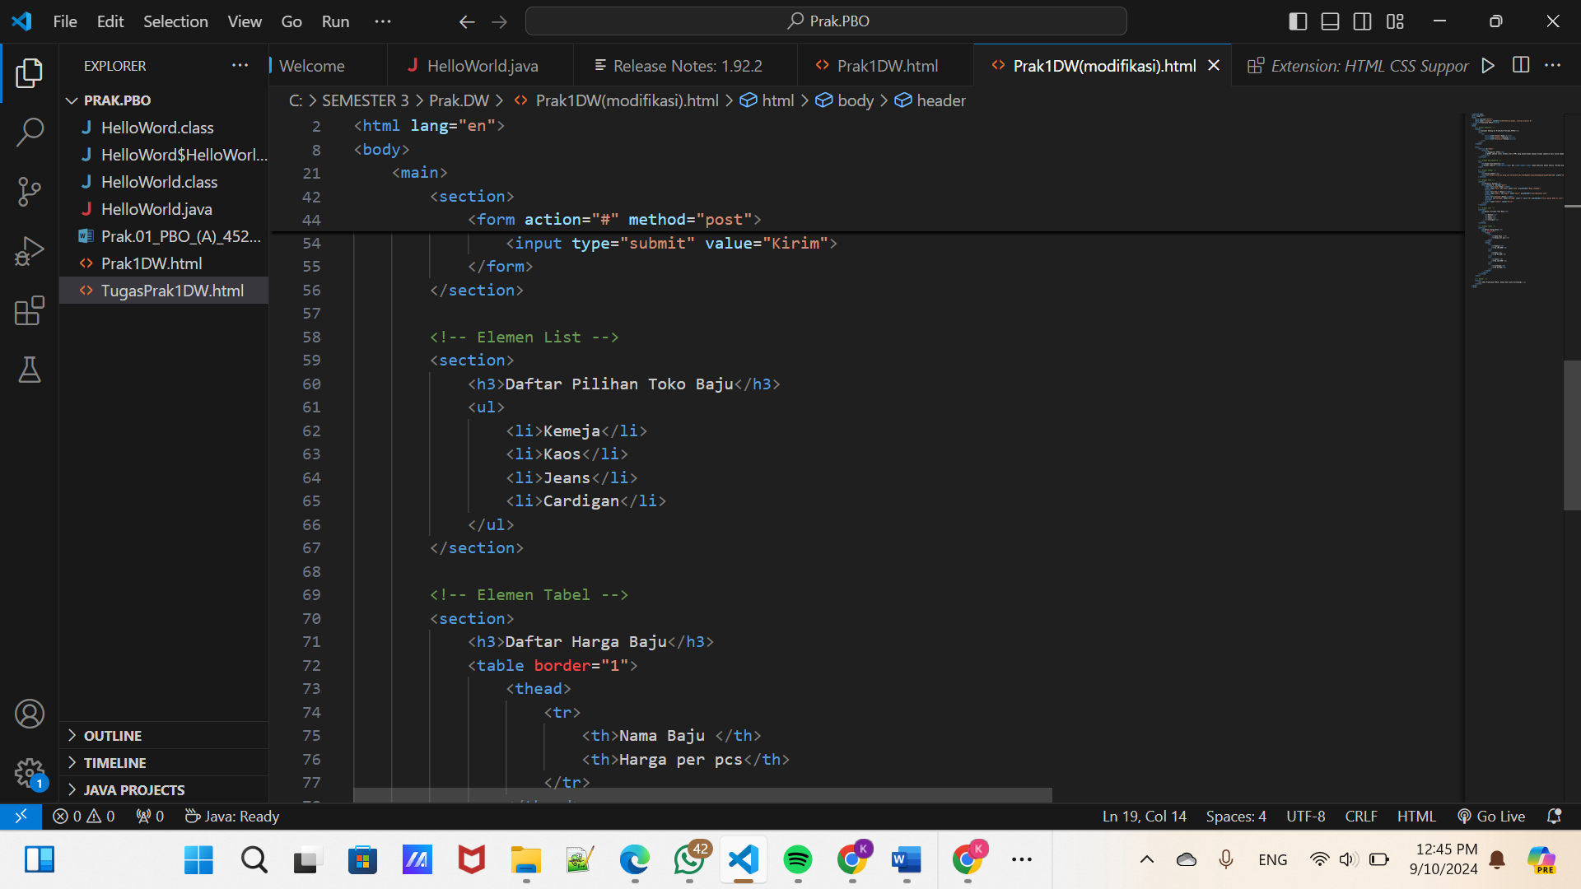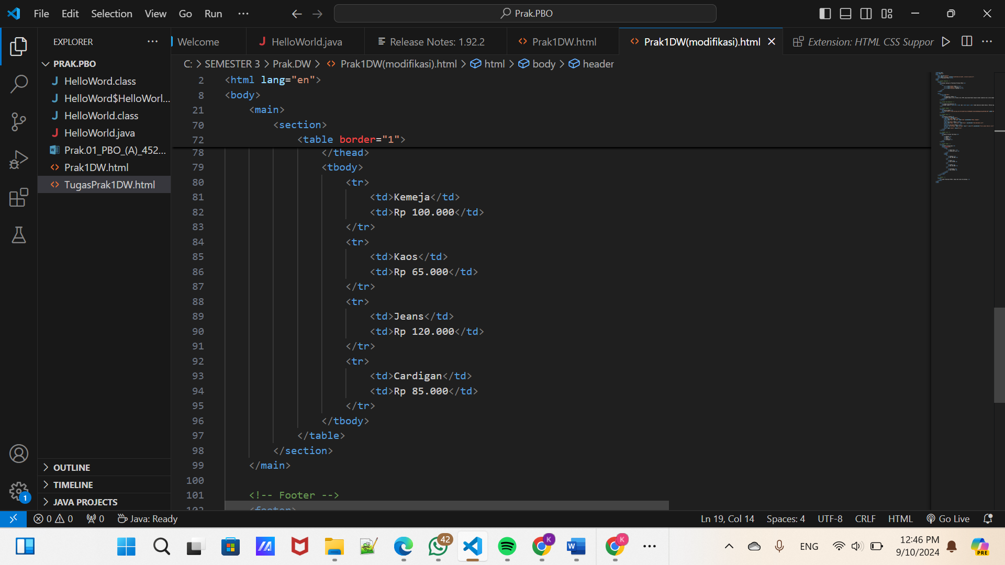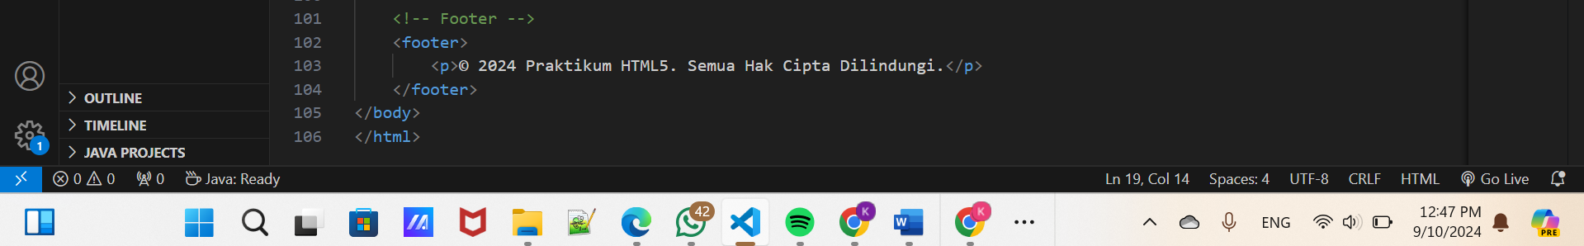

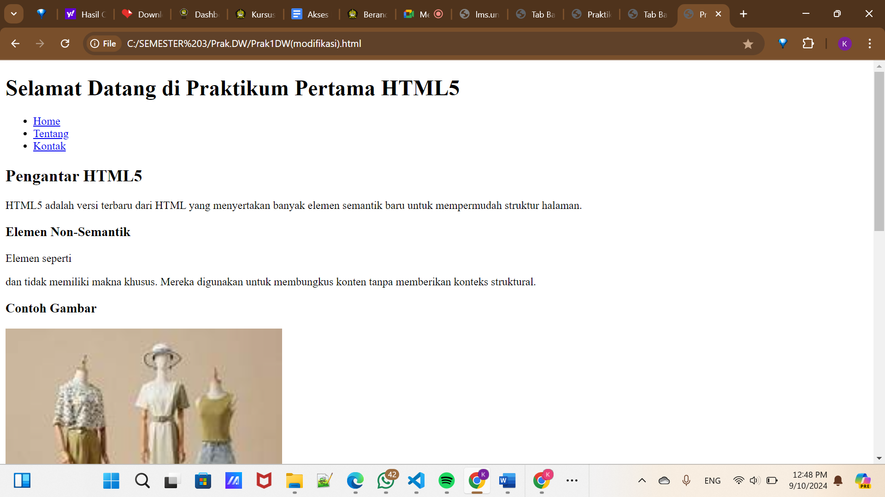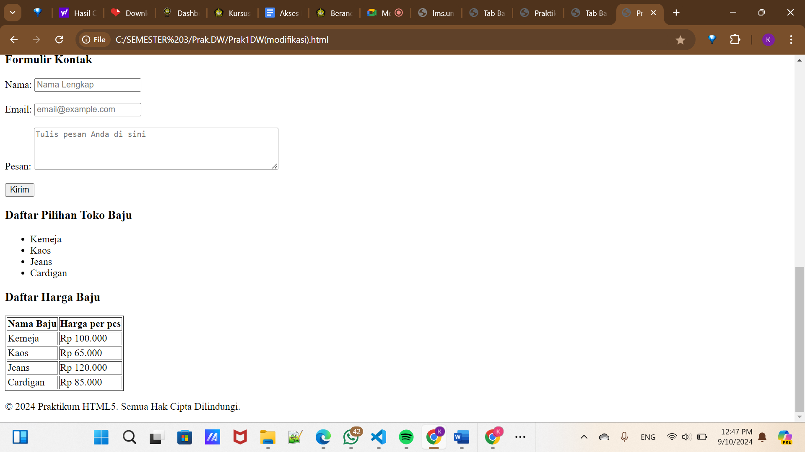

Link github : https://github.com/Kyaraazwa/Prak.-Dw